Offre n°201300454 – Lansa SA

Bureaux
Table d’angle « Eco » - droit ou gauche
Dim. : L180xP80xL160xP60cm (L180xP80xL140xP60cm)
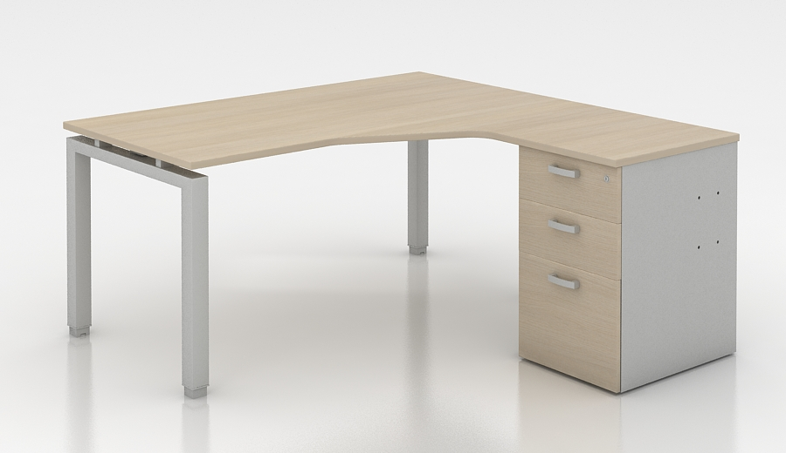
Réf. : 391942 (391944)

Bureau rectangulaire
Dim. : L180xL80xH73cm
Réf. : 391901***
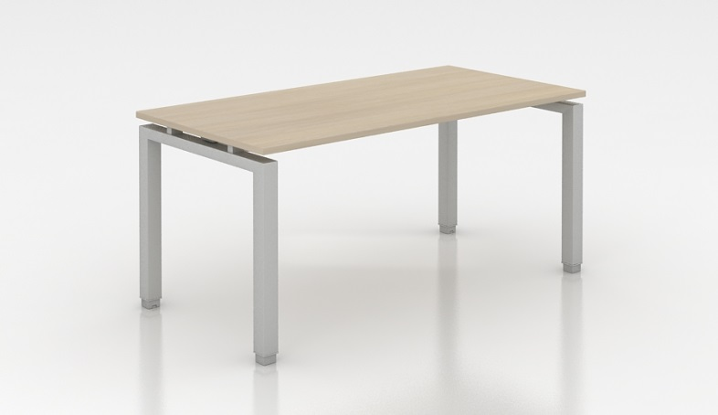

Caissons
Caisson hauteur bureau 2 tiroirs + 1 dossier-suspendu
Réf. : 402405
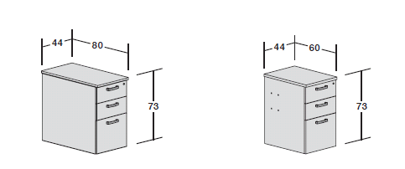

Caisson hauteur bureau 4 tiroirs
Réf. : 402404
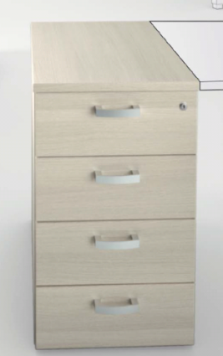
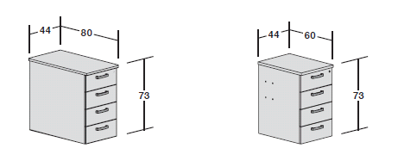

Caisson mobile 3 tiroirs
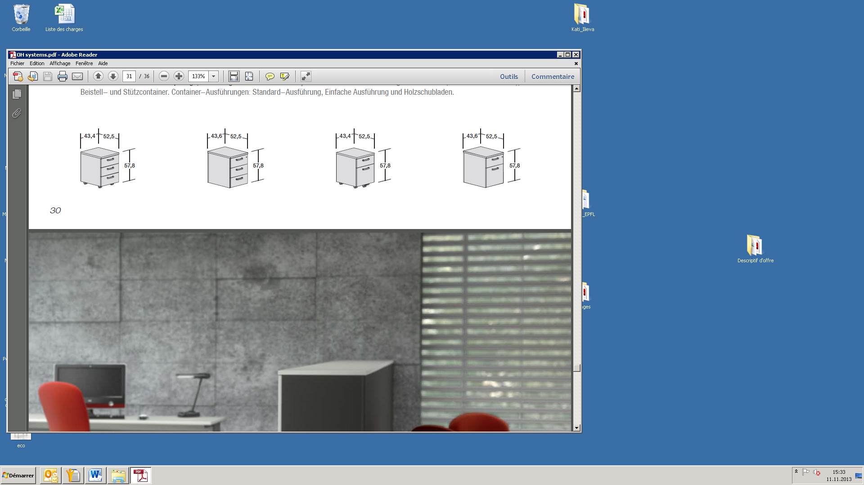
Réf. : 402326
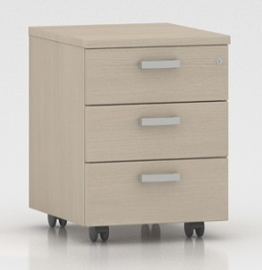

Caisson mobile 2 tiroirs
Réf. : 402327
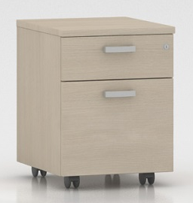

Armoires
Armoire haute
Dim. : H197xP45xL100cm
Réf. : 365106
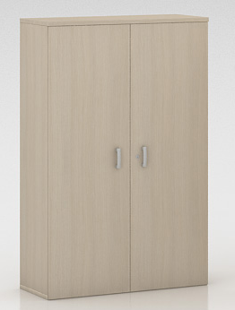
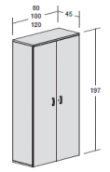

Armoire basse
Dim. : H121xP45xL80cm
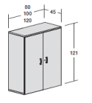
Réf. : 365145

Possibilité de finitions pour les plateaux et portes :




Blanc Gris Chêne moyen




Poirié Hêtre Wengué

Finition piétement :


Argent Blanc

Cafétéria
Siège séminaire, empilable, patins, sans accoudoirs
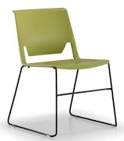
Réf. : 6240***

Couleurs possible :

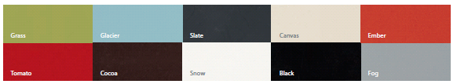

Chaise « Hito » plastique
Réf. : 66774
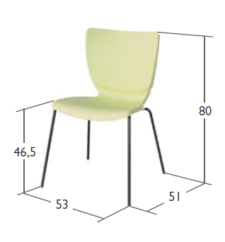
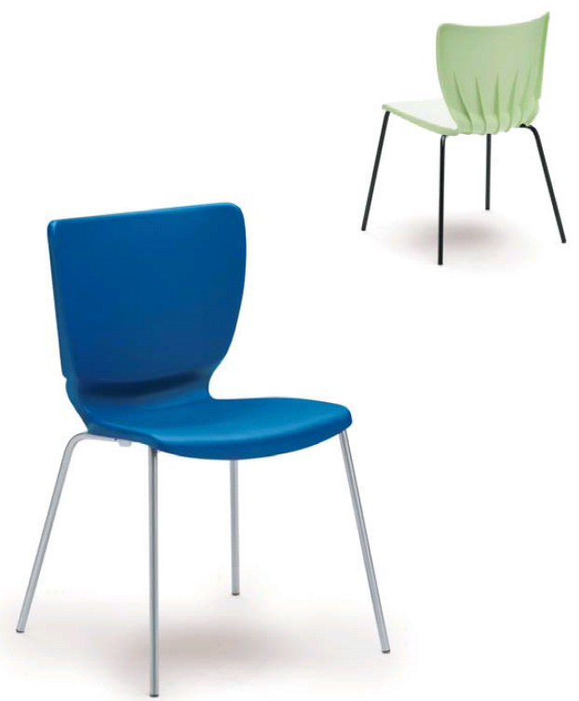

Chaise « Navia » contre-plaqué
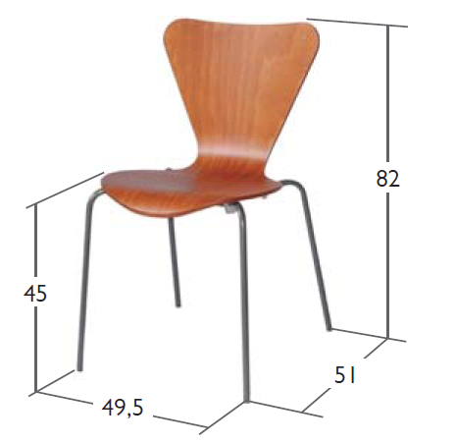
Réf. : 88711

Table piétement rond « Espace »
Réf. : 381305
Dim. : L80xP80xH76cm
